Viết chương trình chia bài như sau:
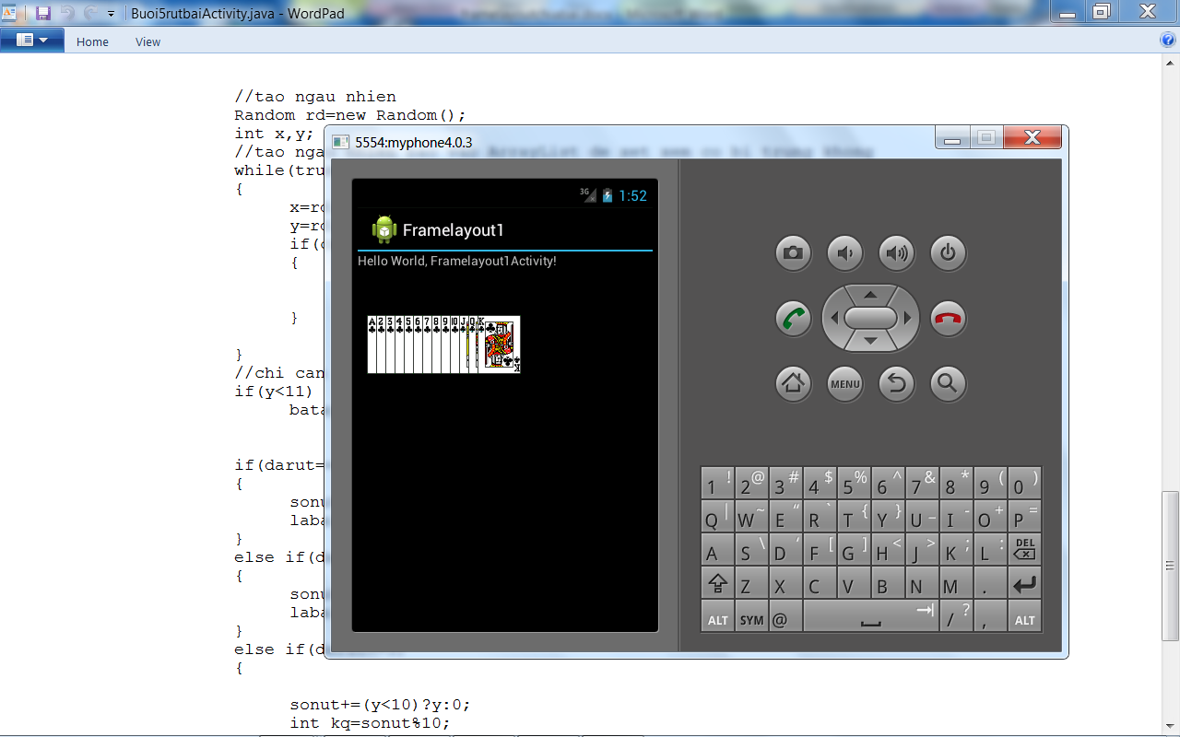
Gợi ý
fl=(FrameLayout)findViewById(R.id.frame1);

ImageView iv1=new ImageView(this);
iv1.setImageResource(R.drawable.c1);
FrameLayout.LayoutParams lay1=new FrameLayout.LayoutParams(LayoutParams.WRAP_CONTENT,LayoutParams.WRAP_CONTENT);
lay1.setMargins(30, 50, 100, 200);
layout.gravity=Gravity.TOP|Gravity.LEFT;

iv1.setLayoutParams(lay1);
fl.addView(iv1);
Để đưa đối tượng vào bằng mã lệnh Java. Ta làm như sau:
- Đặt tên cho layout (muốn đưa đối tượng vào nó). Ánh xạ layout.
- Tạo ra các đối tượng vd: ImageView, Button, Checkbox…..
- Dùng tên layout.addView() để đưa đối tượng vào layout.
- Muốn chỉnh thêm 1 số thuộc tính về kích thước, margin. Ta tạo ra đối tượng LayoutParams (tùy theo cha của nó là layout gì ta có thể chọn FrameLayout, LinearLayout…). Truyền thêm đối số về kích thước, margin cho nó. Và cuối cùng là dùng setLayoutParams để gán cho View.
Theo ví dụ trên hãy tạo ra một ArrayList dùng để chứa các ImageView được tạo. Sau đó dùng 1 vòng lặp để tạo ra ImageView. Add imageview vào layout. Cũng add ImageView vào ArrayList luôn để dẽ quản lý.

@Override
public void onClick(View v) {
// TODO Auto-generated method stub
ImageView iv=(ImageView)v;
LayoutParams l=(LayoutParams) iv.getLayoutParams();

l.setMargins(l.leftMargin, l.topMargin-10, l.rightMargin, l.bottomMargin);
iv.setLayoutParams(l);

}

